Sistema CJS

Em todos os atendimentos (Seja por telefone ou pessoalmente) é cadastrada uma ficha de controle de atendimento. Esse controle é um dos (principais) indicadores da quantidade de serviço do setor. Outro indicador é o tipo de atendimento (pessoalmente ou por telefone), se foi 1° atendimento, retorno ou agendamento. Os indicadores alimentam uma planilha de dados onde é possível extrair algumas informações pertinentes ao setor, para prestação de contas.

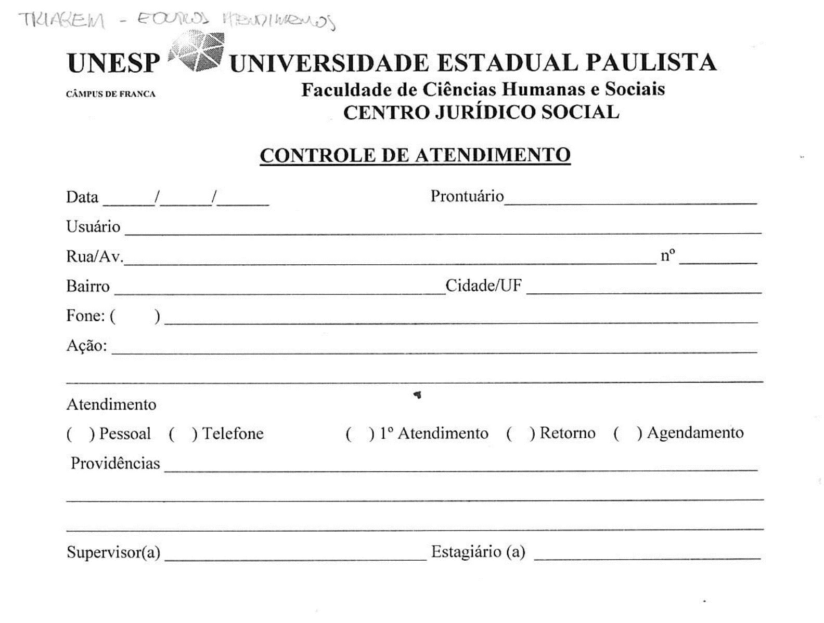

(imagem 01: Ficha de controle de atendimento)

DIA DE AGENDAMENTO

Uma vez ao mês é feito o dia de agendamento, divulgado para as pessoas que procuram os serviços do CJS e comunidade. Nesse dia é feita uma triagem dos casos apresentados pelos solicitantes, onde a equipe técnica irá direcionar o tipo de serviço, se será feito ou não pelo CJS, se deve ser encaminhado para outro local ou se é apenas uma orientação. O atendimento nesse dia, é feito por ordem de chegada (há uma distribuição de senhas). As funcionarias atendem todas as pessoas que pegam senha se o caso apresentado atender aos critérios para atendimento pelo CJS, e encaixam o usuário em uma data para do 1° atendimento.

As datas de 1°atendimento já são previamente agendadas (conforme disponibilidade dos estagiários, pois são eles que vão acompanhar os casos durante todo o processo, os atendimentos são feitos sempre por uma dupla de estagiários - um do curso de serviço social e outro do curso de direito). É por esse motivo que existem 18 vagas disponíveis no dia de agendamento. Se houver mais pessoas atendidas que necessitam do atendimento do CJS (e encaixam nos critérios), elas são convidadas a aguardar numa lista de espera onde, caso alguma dessas 18 vagas é liberada, é feita uma chamada ao primeiro na lista e assim sucessivamente. Pode acontecer de sobrar vagas (datas de primeiro atendimento) durante o mês vigente, caso apareça um usuário fora do dia de agendamento, não tenha lista de espera naquele mês e seja o caso dele utilizar dos serviços do CJS, ele pode ser encaixado em uma data remanescente. As vagas não são cumulativas para o mês seguinte, assim como a lista de espera é renovada também.

A ida do usuário no dia de agendamento, garante que ele seja atendido pelas colaboradoras, caso o usuário vá até o local fora do dia de agendamento, ele será orientado por um estagiário (ou por algum funcionário que esteja disponível no momento),e essa a orientação vai variar dependendo do caso que o usuário apresentar, se for o caso será necessário que o usuário retorne no próximo dia de agendamento para participar da triagem.

Definindo a necessidade do usuário para o primeiro atendimento, ele receberá uma lista com a data e horário, bem como os documentos que devem ser providenciados para o primeiro atendimento.

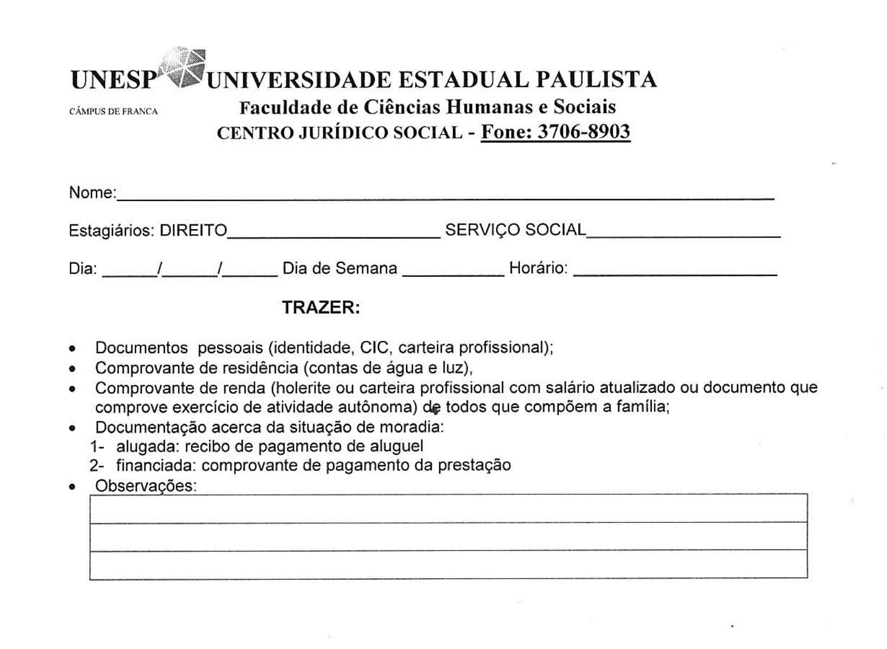

(imagem 02: Lista de documentos e data de retorno)

PRIMEIRO ATENDIMENTO

O primeiro atendimento é realizado com data e hora marcados, quem faz o atendimento são os estagiários do CJS, sempre em dupla sendo um do curso de serviço social e outro do curso de direito, e com uma supervisora (funcionária do CJS).

Ao iniciar o atendimento, o estagiário de Serviço Social faz um cadastro completo do usuário, com dados pessoais e estudo socioeconômico. Esse atendimento é uma entrevista geral, onde os estagiários podem absorver o máximo de informações a respeito do caso, e indicar o usuário a utilizar alguns serviços disponíveis no município (se necessário). Nesse momento o estagiário de Direito orienta a respeito do processo que será ajuizado e é gerado o número do prontuário do usuário.

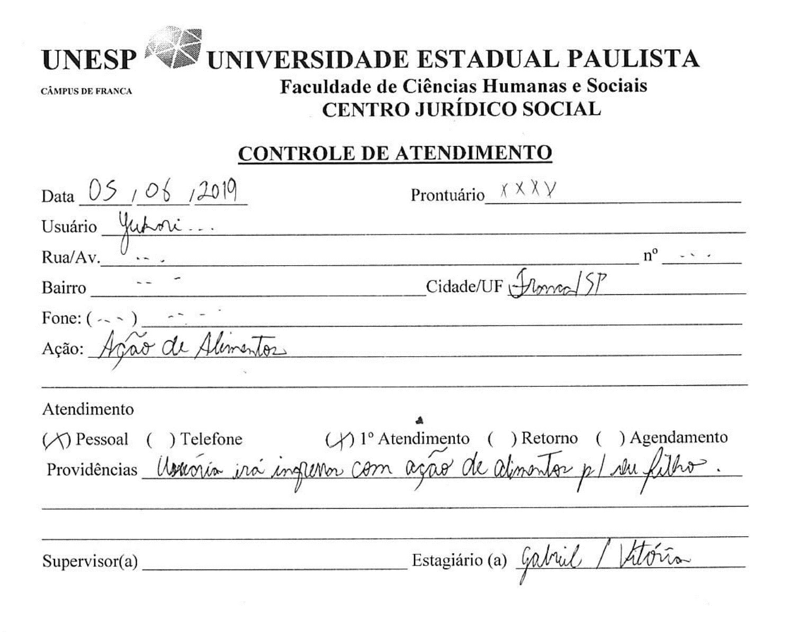

(imagem 03: Ficha de controle, preenchida no 1° atendimento, dados fictícios)

Além do controle de atendimento, outros impressos são preenchidos durante o atendimento, cada uma varia com a especificidade da área (direito ou serviço social). O impresso de situação processual é preenchido pelo estagiário do curso de direito, algumas informações são para identificação da ficha e usuário, e em sua grande maioria ela é “aberta” para que o usuário discorra sobre particularidades pertinentes ao caso. O impresso social, cumpre a mesma função que o impresso de situação processual, porém é preenchida pelo estagiário de serviço social, também com área aberta para dissertar sobre detalhes pertinentes a área.

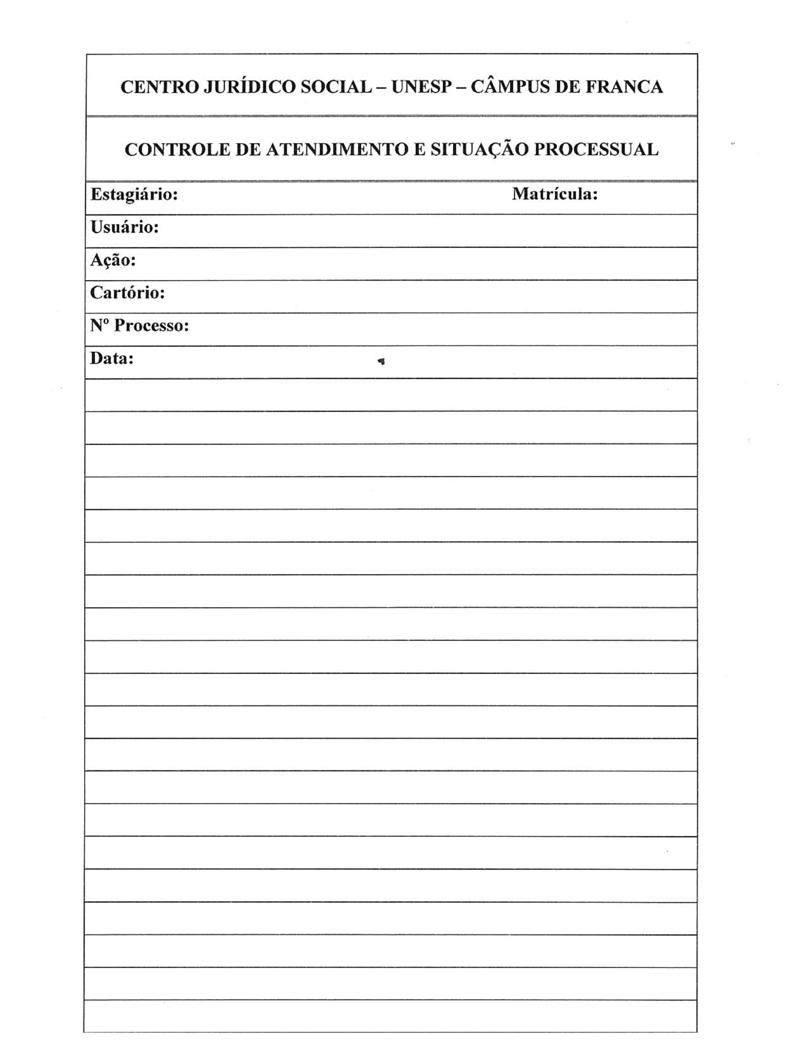

(imagem 04: Impresso de situação processual - Direito)

O Controle de atendimento e situação processual (imagem acima) é preenchido, pelo estagiário de Direito, no primeiro atendimento, com dados e anotações jurídicas para elaboração da petição. Já o relatório social pode ser preenchido quantas vezes for necessário, pelo estagiário de serviço Social (imagem abaixo).

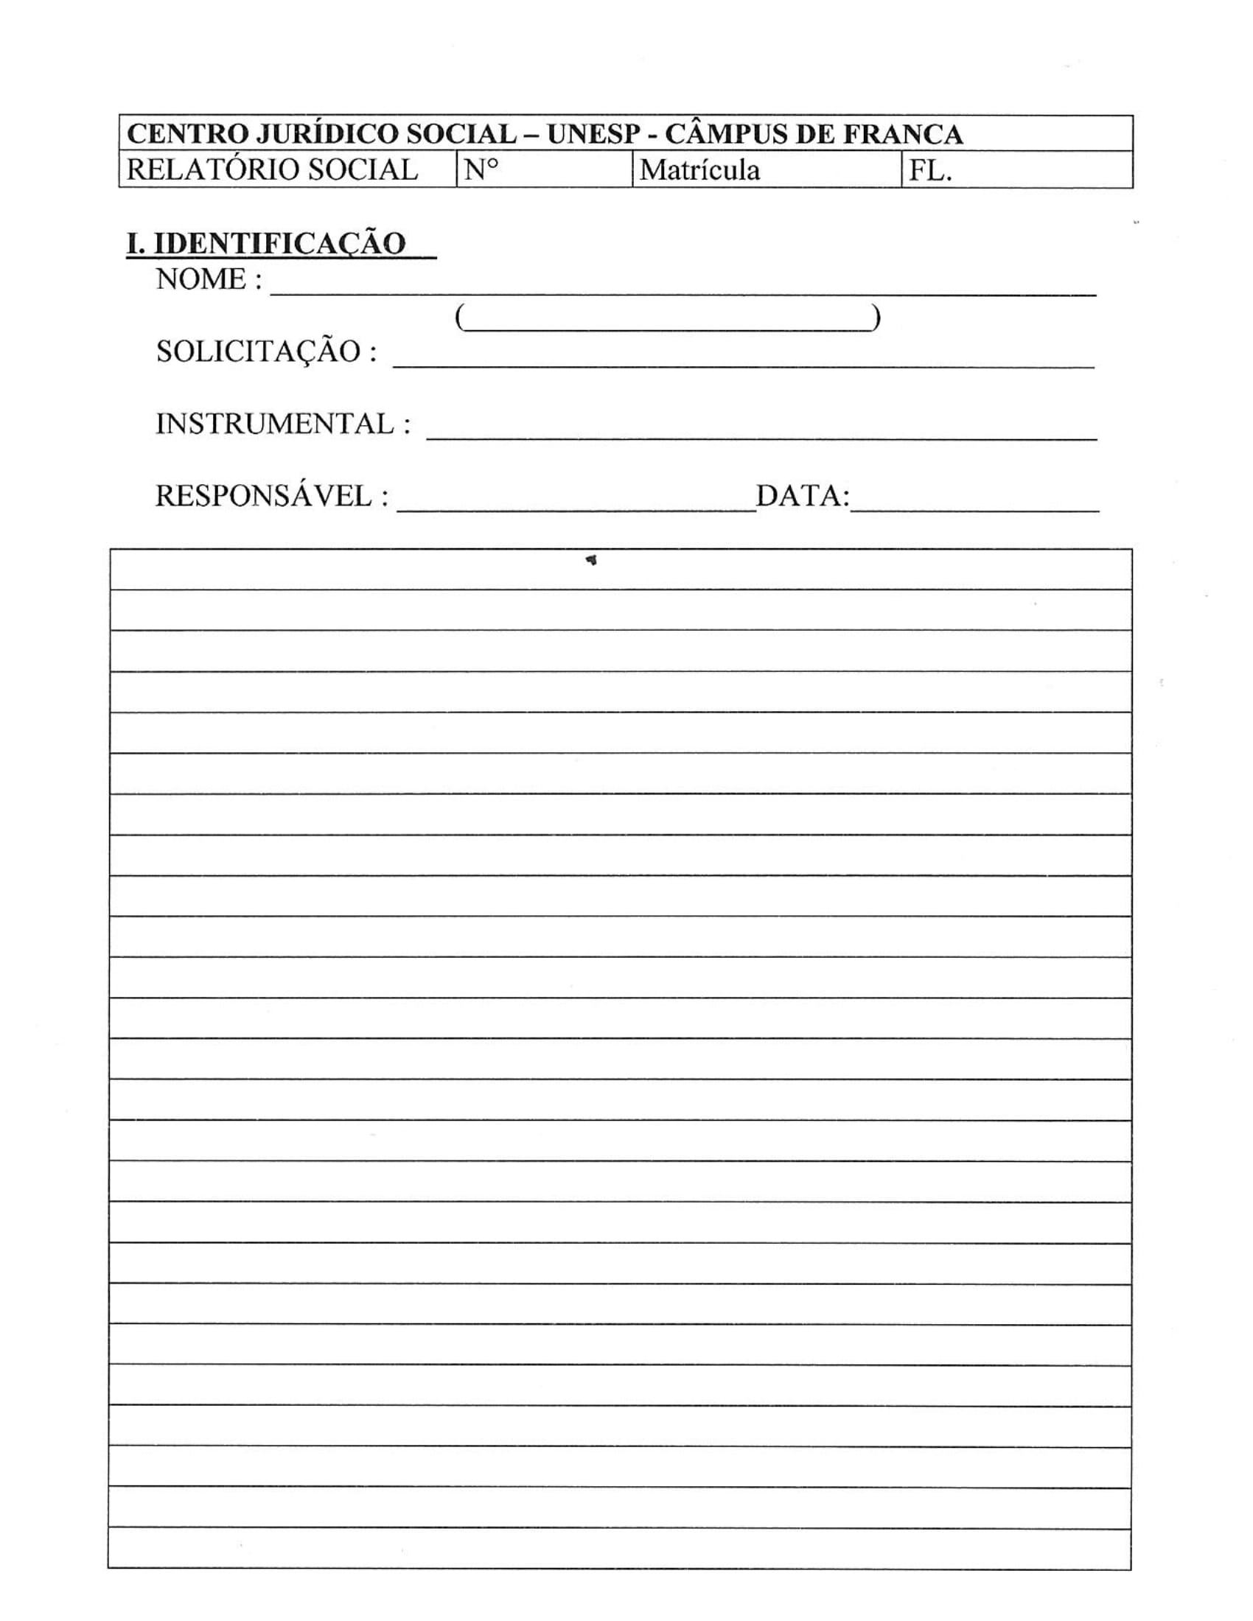

(imagem 05: Impresso Social - Serviço Social)

A ficha de identificação e estudo socioeconômico (imagem abaixo), é sempre preenchida no primeiro atendimento, os dados dela podem mudar, mas com uma frequência baixa (é muito importante que os dados de contato estejam sempre atualizados, telefone, endereço, já a composição familiar, por exemplo, é um tipo de mudança que não é tão frequente).

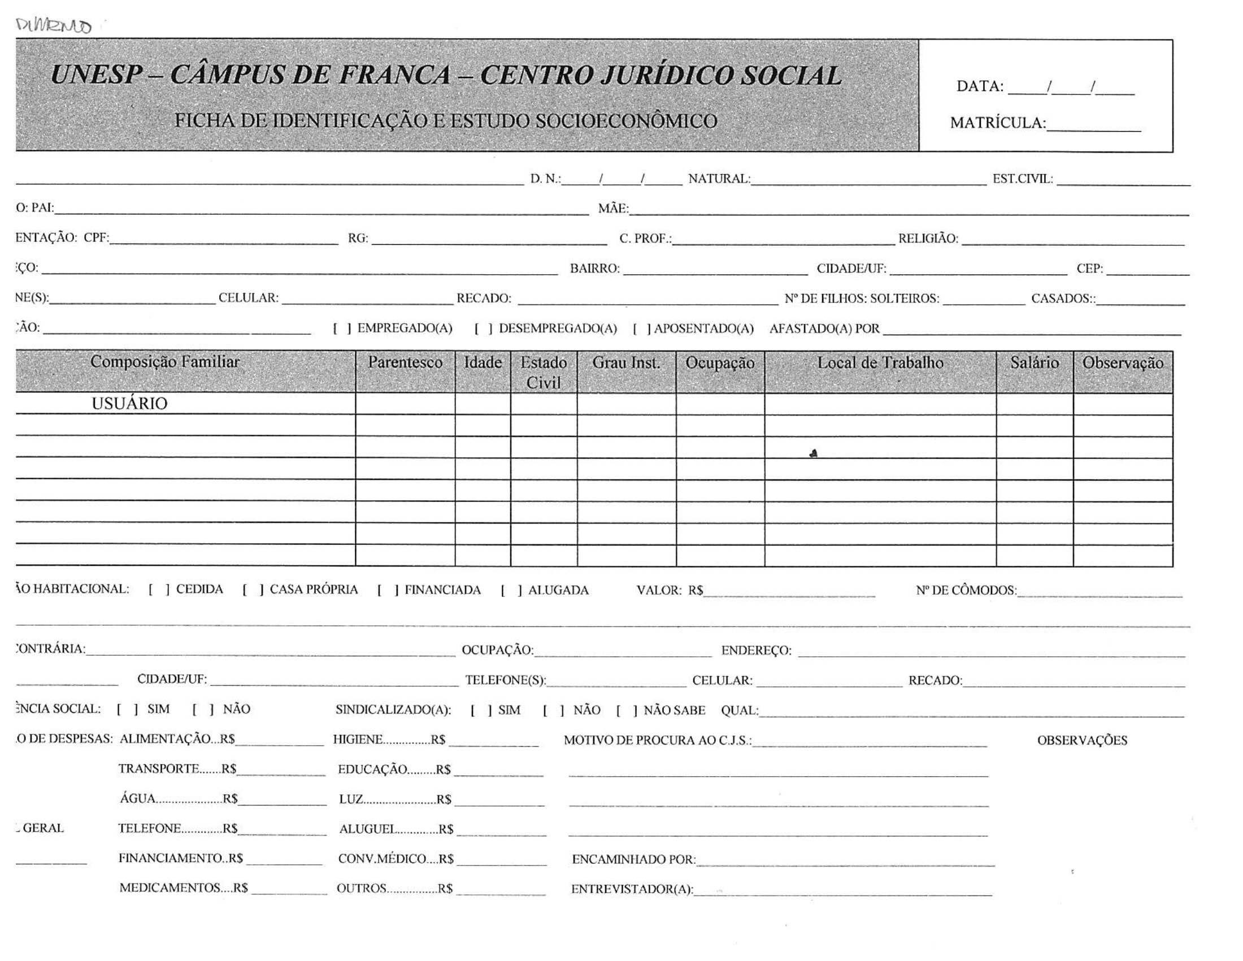

(imagem 06: Ficha de identificação e estudo socioeconômico) OBS: Acrescentar etnia e raça, genero e orientação verificar’ Nome Social

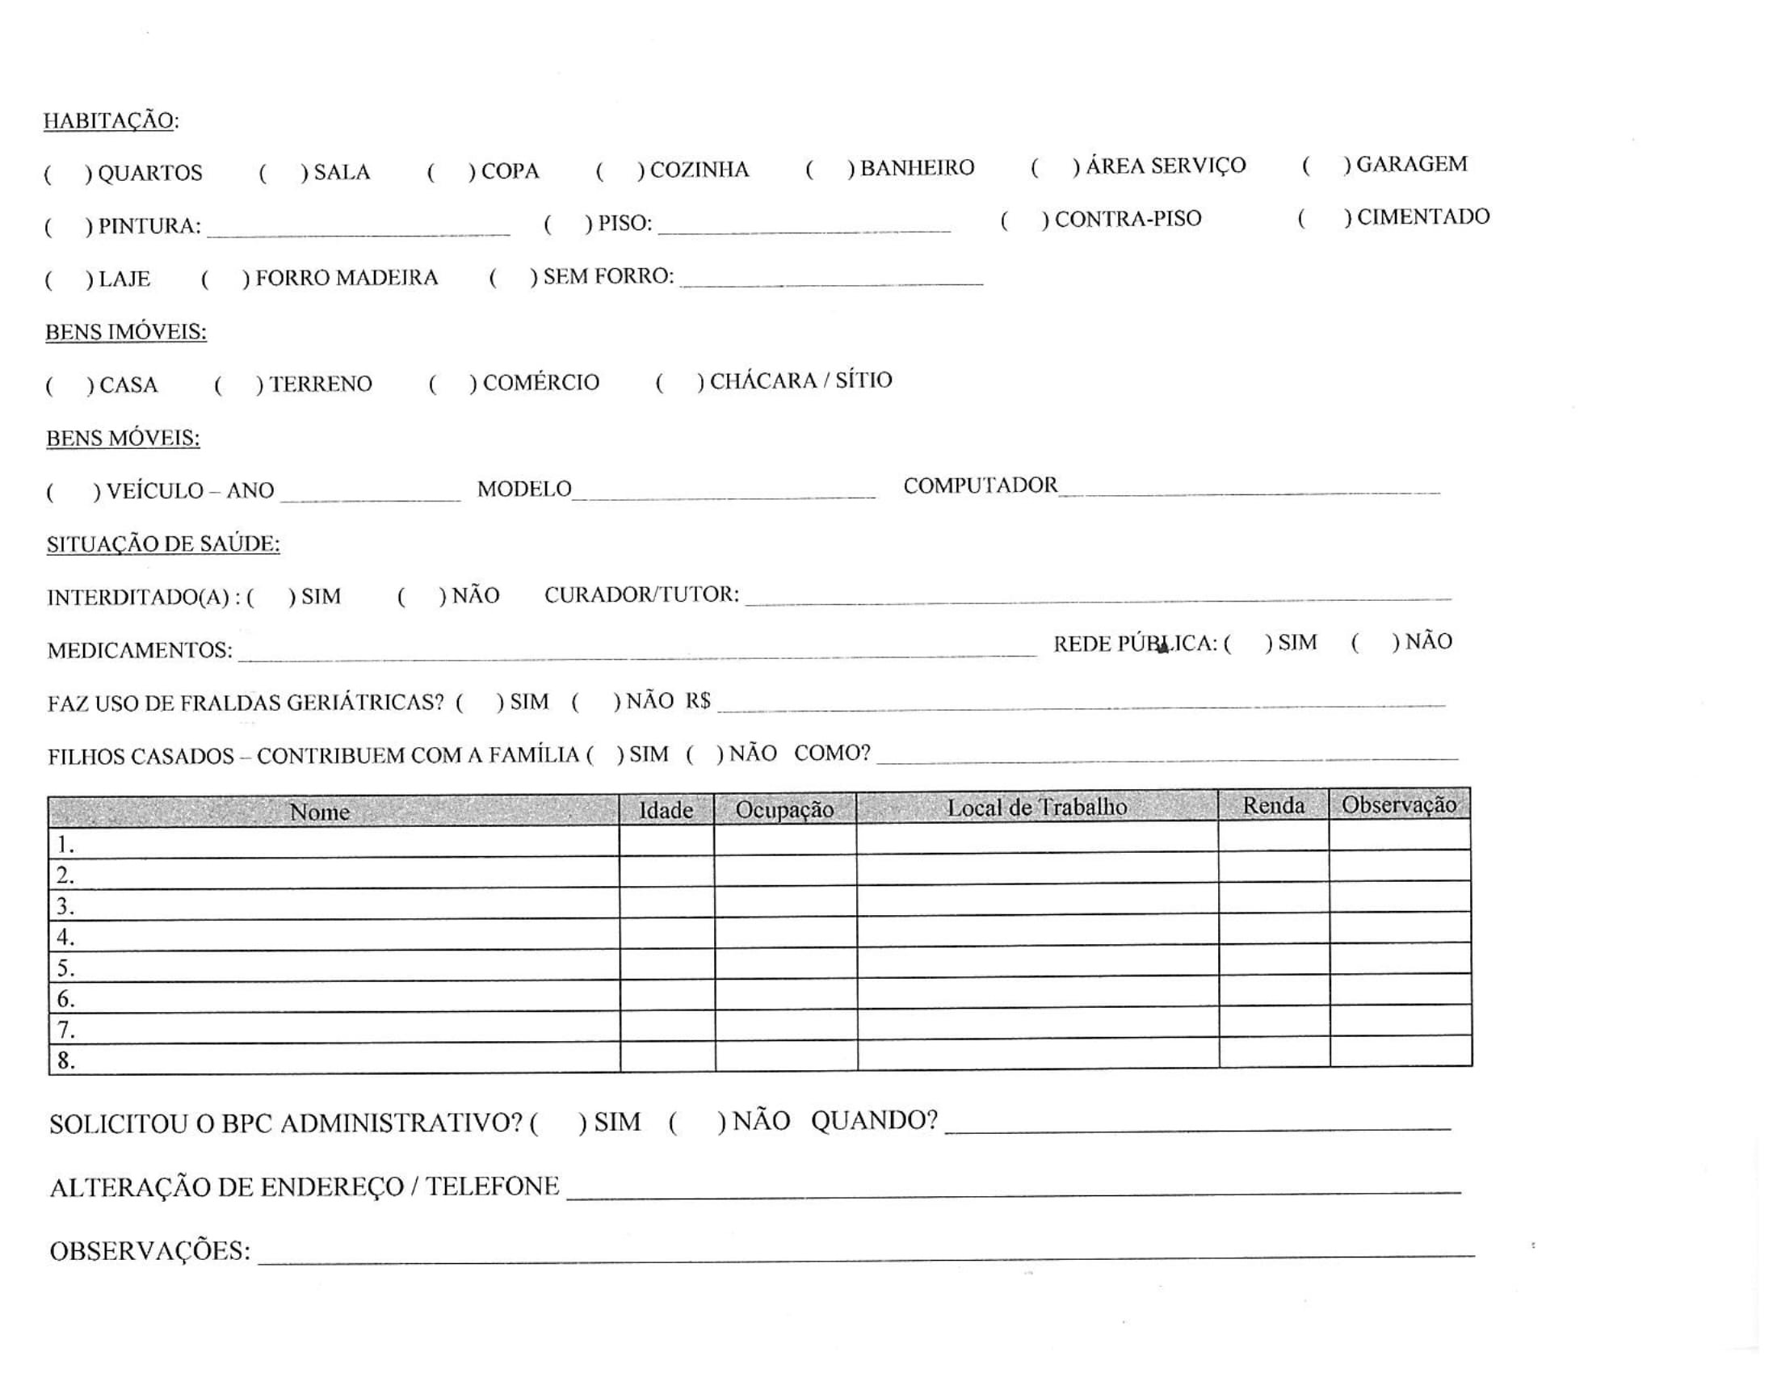

(imagem 07: Ficha de identificação e estudo socioeconômico)

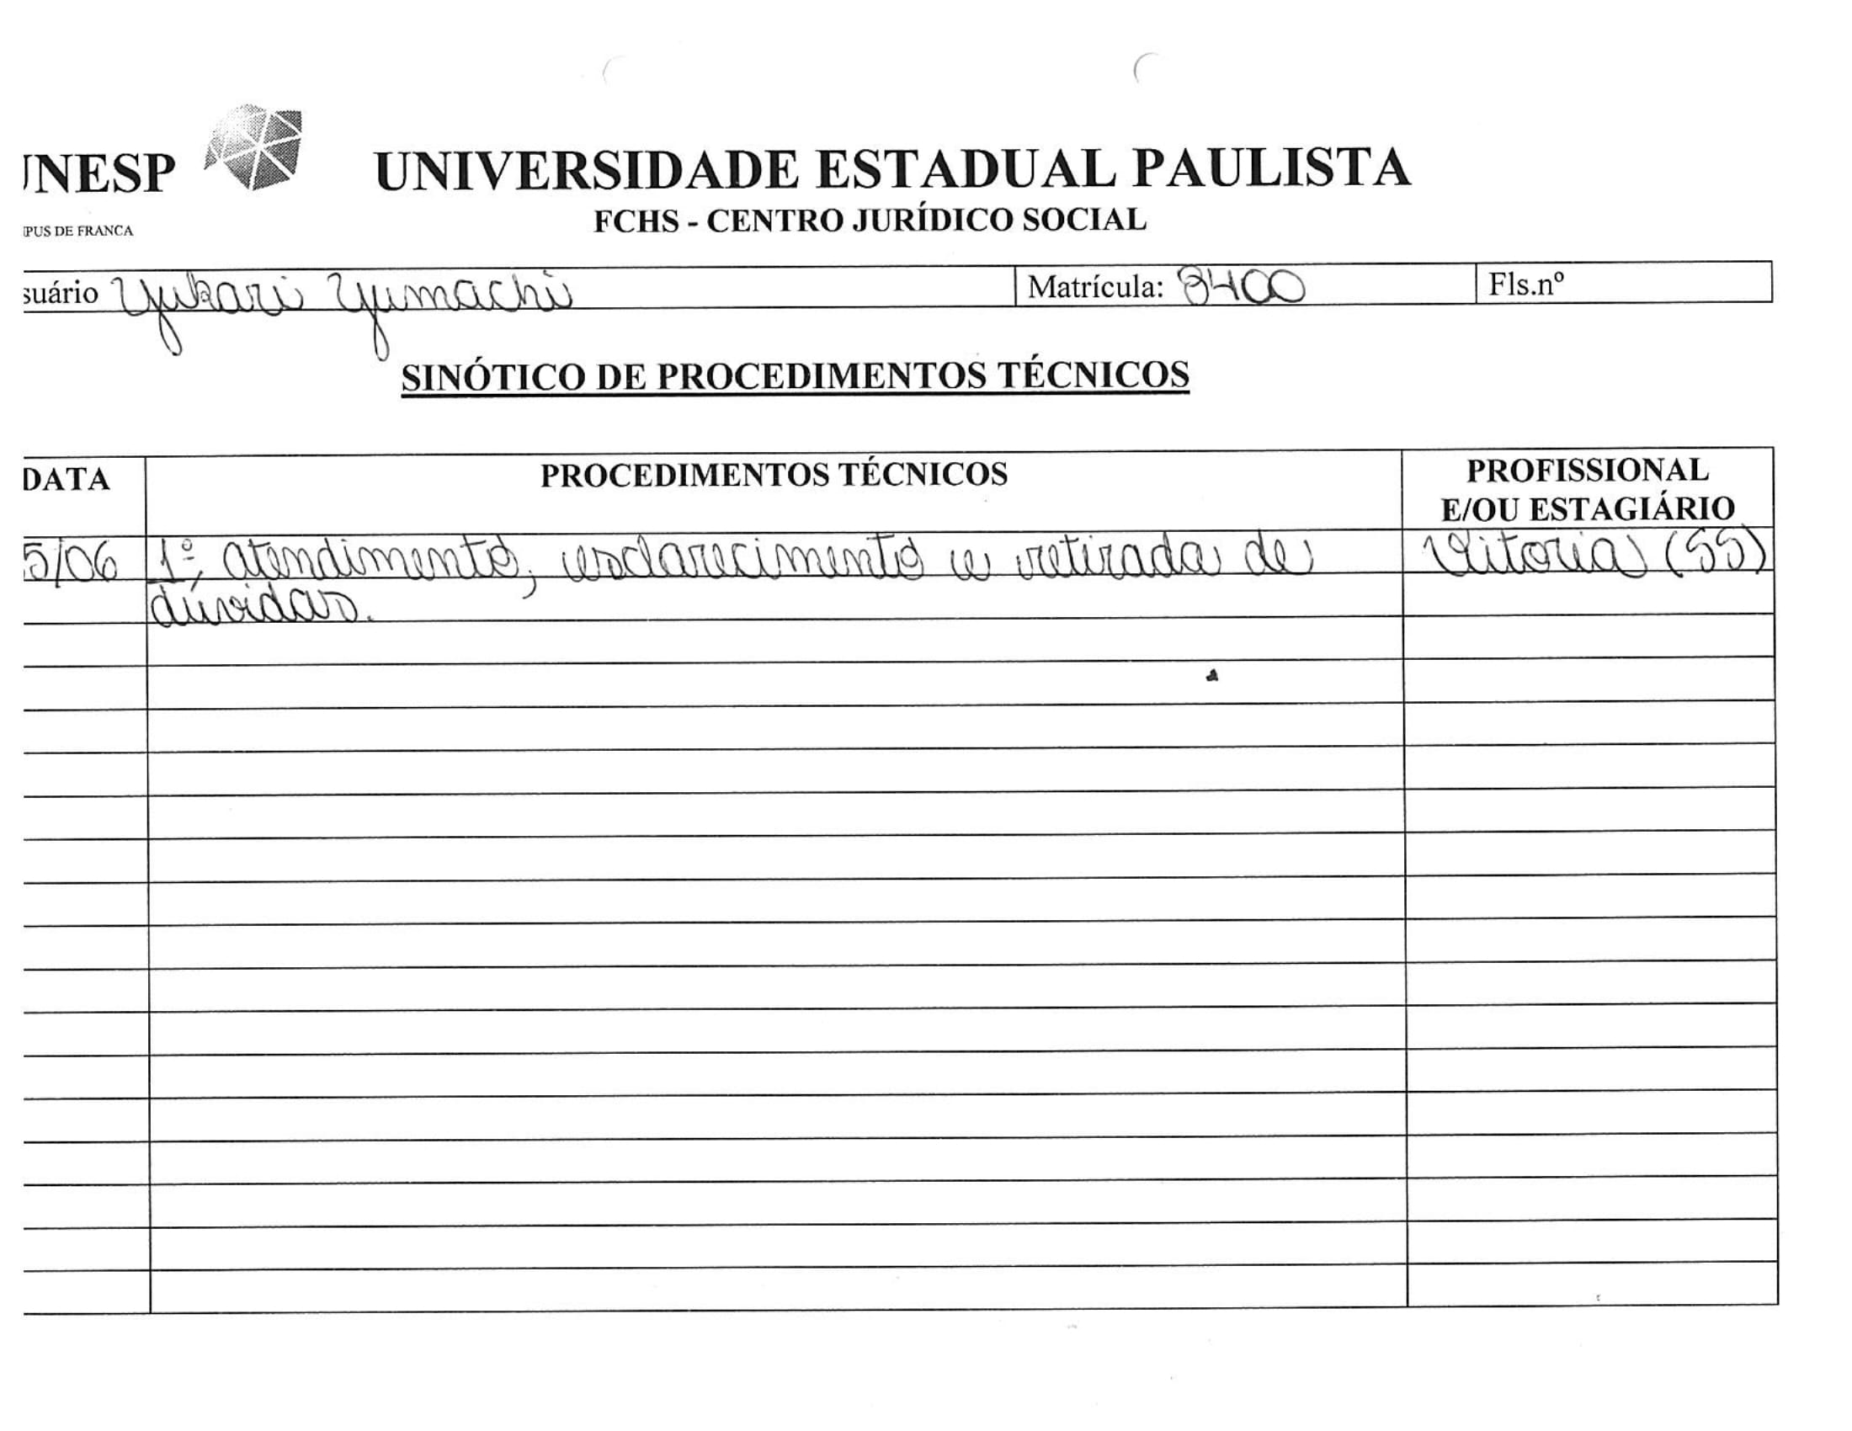

(imagem 08: Sinótico de procedimentos técnicos)

O sinótico de procedimentos técnicos, é preenchido em TODOS os atendimentos, tem a função de histórico reduzido de todas as ações feitas a respeito daquele processo. Aqui os estagiários marcam tudo o que acontece a respeito do processo, desde o primeiro atendimento até uma entrega rápida de documento, ou telefonema para tirar dúvidas. Pode ser preenchido por qualquer estagiário ou funcionário do setor.

A carteirinha de controle de atendimento, é entregue ao usuário e sempre que ele retornar ao CJS é preciso trazê-la. Ela é o controle que o usuário tem, a respeito dos atendimentos.

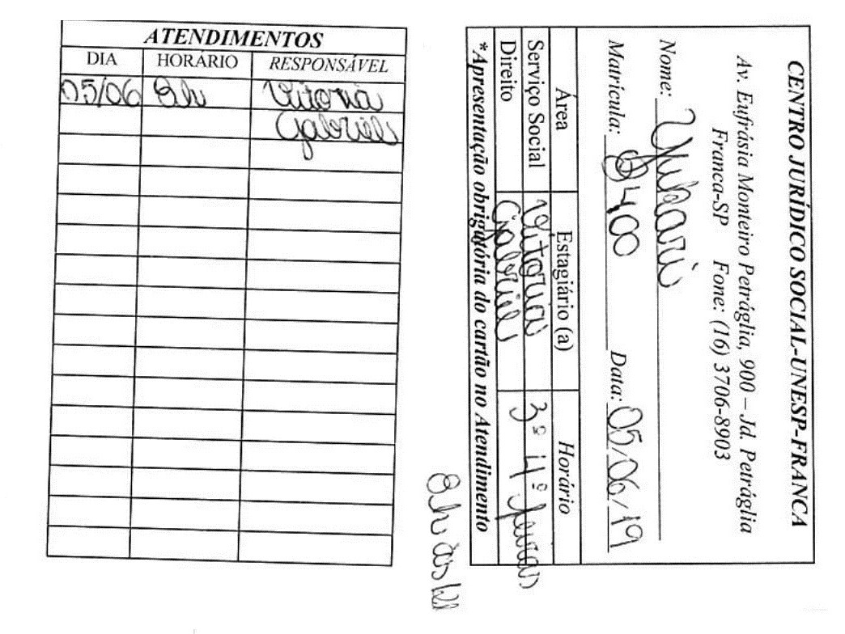

(imagem 09: Carteirinha de controle de atendimento)

A ficha abaixo tem a função de identificar a pasta de cada processo e deixar cadastrado todas as datas de agendamento, que foram ou serão realizados.

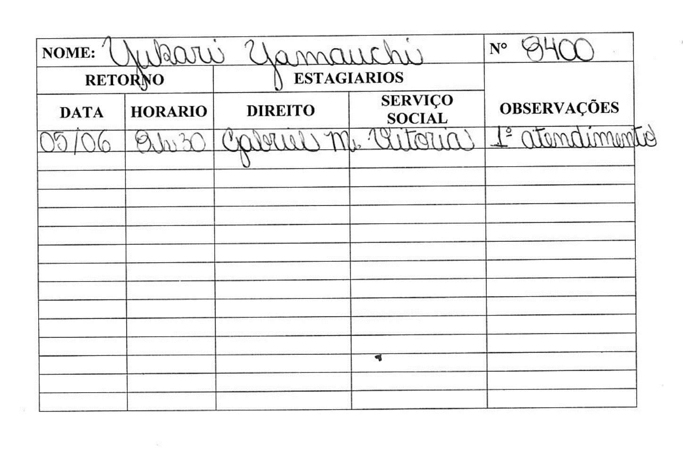

(imagem 10: Capa do prontuário)

Durante o primeiro atendimento, existem outros documentos que podem ser preenchidos para o usuário tomar algumas providências, esses documentos vão variar conforme o caso apresentado.

SIMULAÇÃO DE ATENDIMENTO

Como os atendimentos são feitos em sigilo, a equipe da DTI não acompanhou nenhum atendimento real, porém os estagiários do CJS fizeram uma simulação como exemplo, para que melhor compreensão de alguns serviços prestados. Como exemplo criaram uma situação em que uma mulher estava solicitando pensão para o ex marido. Os documentos abaixo, foram preenchidos durante essa simulação:



(imagem 11: simulação - controle de atendimento)

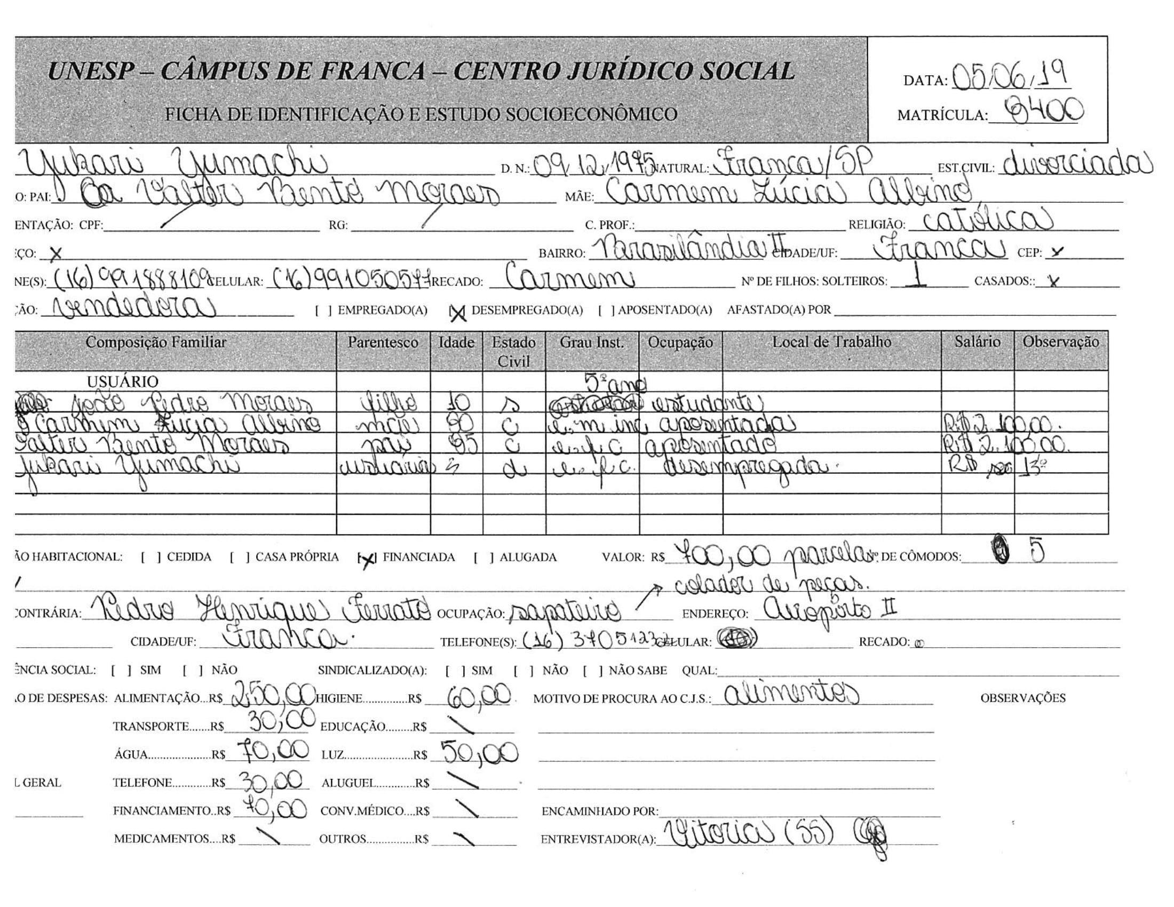

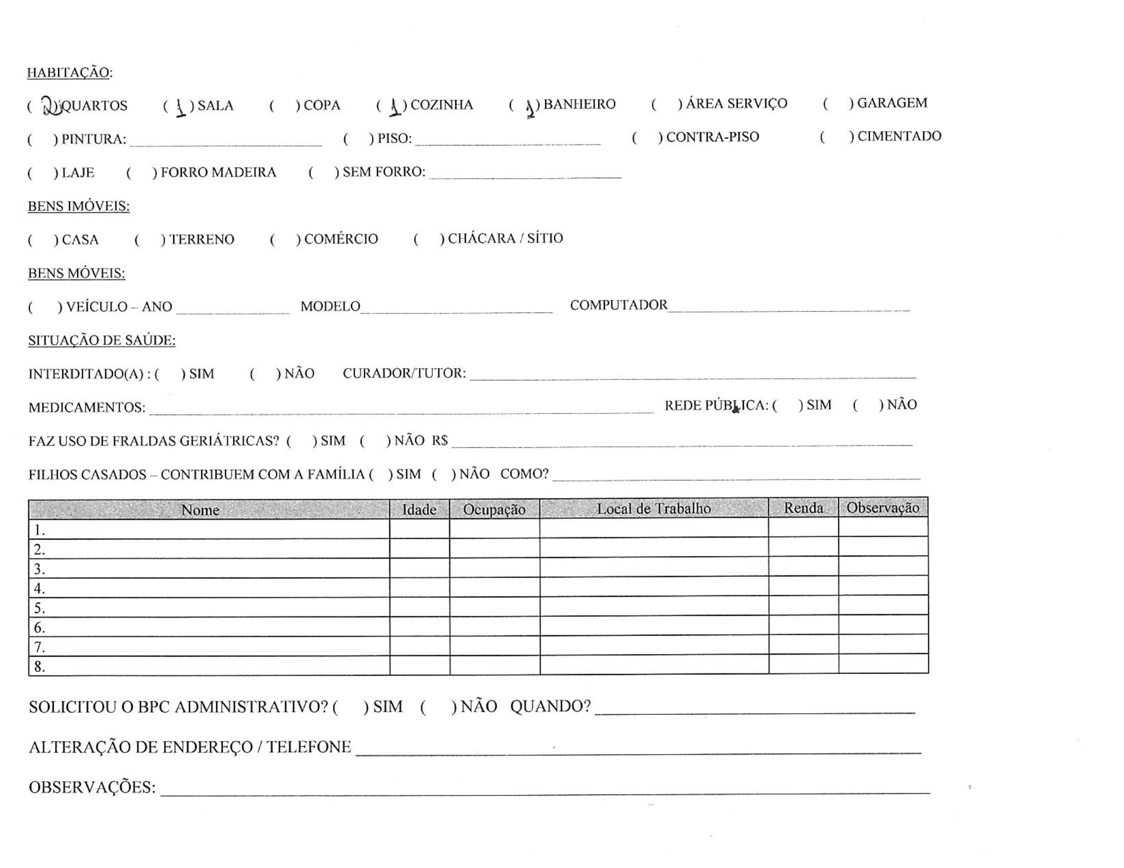

(imagem 12: simulação - ficha de identificação e estudo socioeconômico)

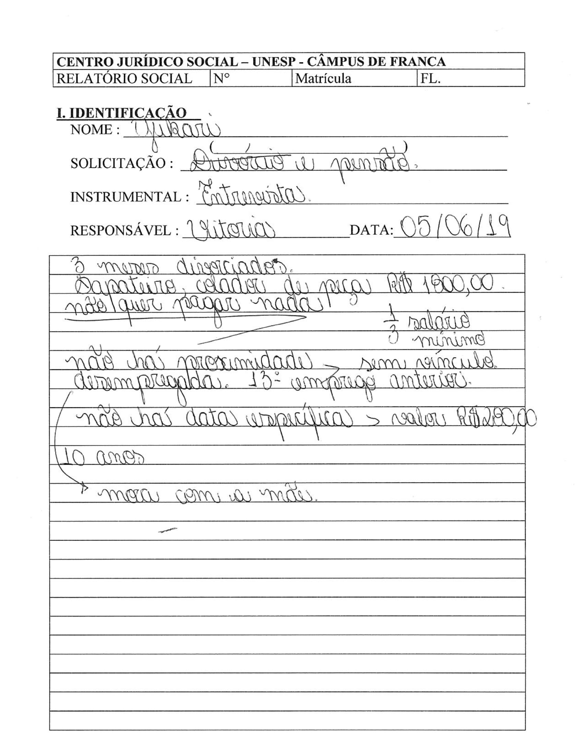

(imagem 13: simulação - relatório social)

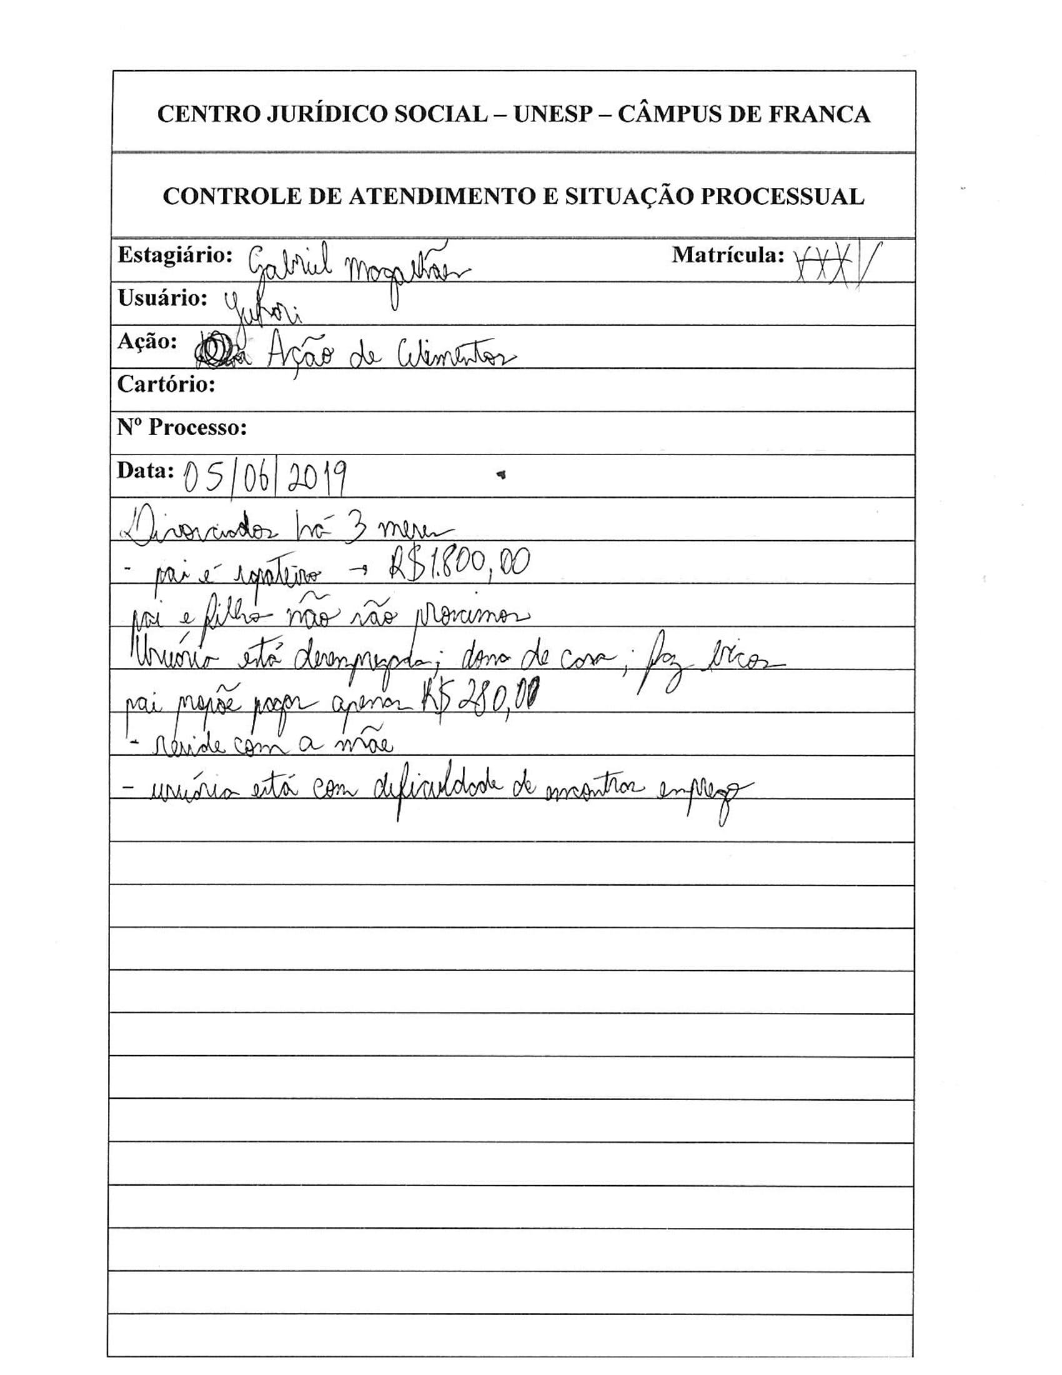

(imagem 14: simulação - controle de atendimento e situação processual)

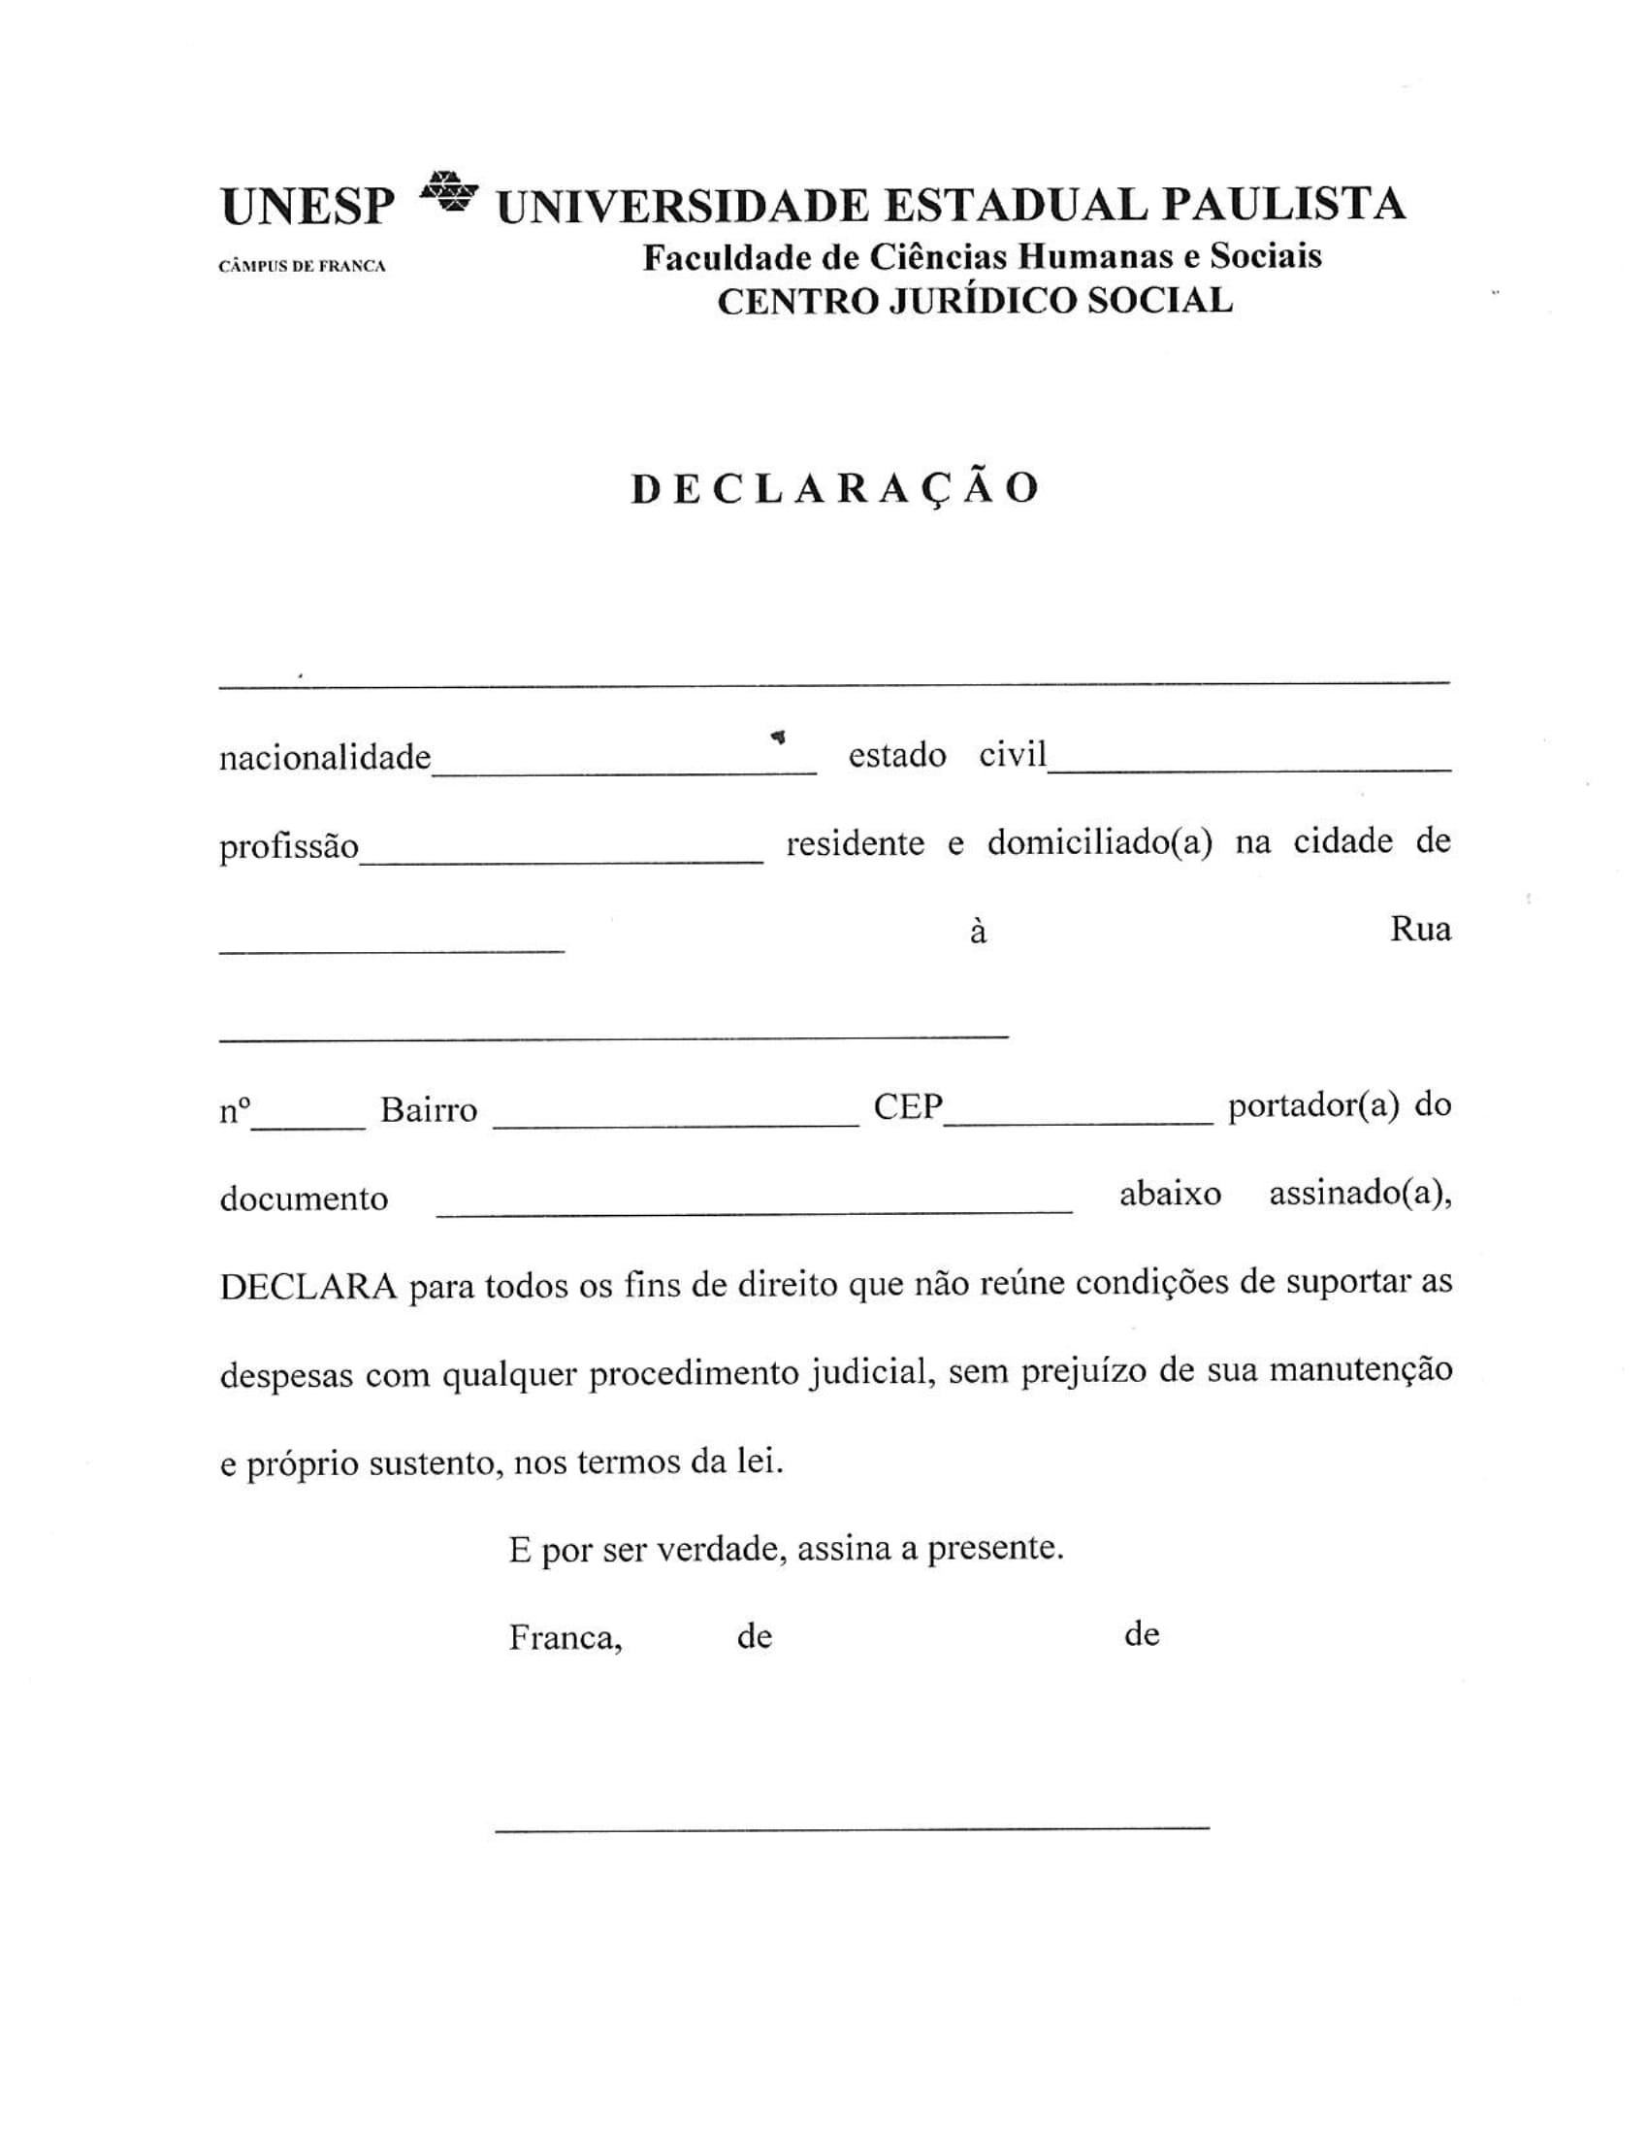

(imagem 15: simulação - declaração)

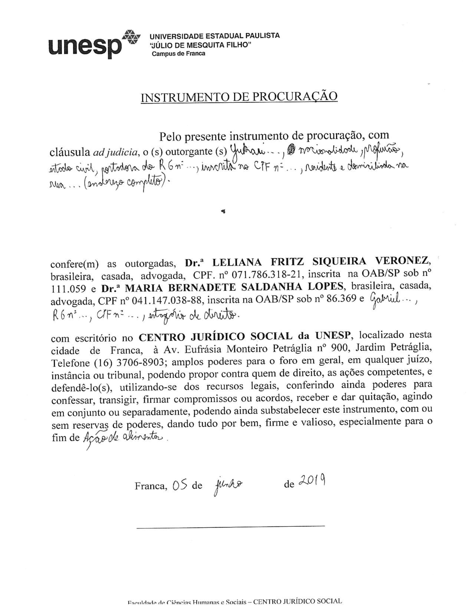

(imagem 16: simulação - procuração)



(imagem 17: simulação - carteir)

Lista de Ações

**Adoção**

**Agravo de instrumento**

**Alimentos**

**Alvará**

**Anulatória**

**Aposentadoria por idade**

**Aposentadoria por invalidez**

**Aposentadoria por tempo de contribuição**

**Aposentadoria especial**

**Aposentadoria por acidente de trabalho**

**Auxílio doença**

**Auxílio reclusão**

**BPC**

**Cautelar**

**Cobrança**

**Contestação**

**Conversão de separação em divórcio**

**Cumprimento de sentença (Execução de Alimentos)**

**Curatela / Interdição**

**Declaratória**

**Destituição do Poder Familiar - Adoção**

**Dissolução de sociedade de fato**

**Divórcio**

**Embargos de declaração**

**Embargos de terceiro**

**Embargos do devedor**

**Execução de título judicial**

**Exoneração de alimentos**

**Extinção de condomínio**

**guarda**

**Homologação de acordo**

**Indenização**

**Investigação de paternidade c/c alimentos**

**Justificativa (cumprimento de sentença)**

**Mandado de segurança**

**manutenção de posse**

**Monitoria**

**Naturalização**

**Negatória de paternidade**

**Notificação**

**Nulidade contratual**

**Nunciação de Obra nova**

**Obrigação de fazer**

**Ofício**

**Partilha/Sobrepartilha de bens**

**Pensão por morte**

**Reconhecimento de Sociedade de fato**

**Recurso administrativo**

**Recurso especial**

**Recurso extraordinário**

**Recurso inominado**

**Regulamentação de visita**

**Regularização de CPF**

**Regularização de imóvel**

**Reintegração de posse**

**Restituição de valores**

**Retificação de Área**

**Retificação de registro civil**

**Retificação de registro imobiliário**

**Revisão de contrato**

**Revisional de alimentos**

**Revisional de Benefício**

**Substituição de curatela**

**Outras**

**ORIENTAÇÃO**

**Desapropriação**

**Trabalhista**

**Usucapião**

**Penal**

**Inventário**